**Математика 5 клас**

**Задачі на рух**

*Восьме листопада*

*Класна робота*

* Сьогодні розглянемо декілька видів текстових задач на рух:

1. Рух по річці (за течією та проти течії)
2. Рух з одного пункту з відставанням.
3. Рух з одного пункту в протилежних напрямках.
4. Рух назустріч один одному.
5. Рух в одному напрямі навздогін.

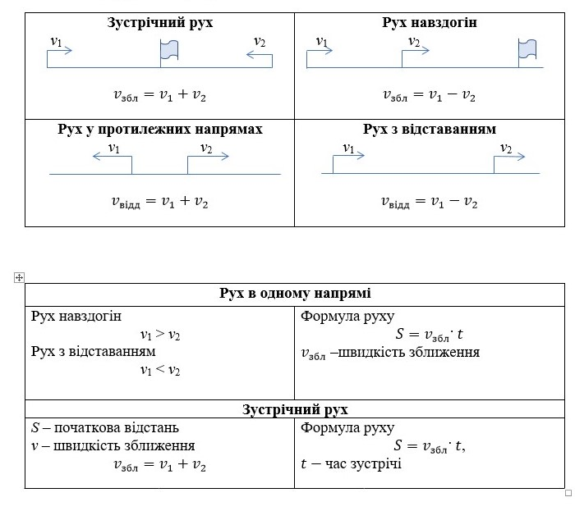Отже,

* при розв'язанні задач на рух зручно використовувати швидкість зближення і віддалення;
* якщо мова йде про зустрічний рух або рух один від одного, то ці величини знаходяться шляхом додавання швидкостей об'єктів;
* якщо перед нами завдання на рух навздогін, то вживаємо дію, протилежне додаванню, тобто віднімання.

Запишіть розв’язання задач в зошиті:

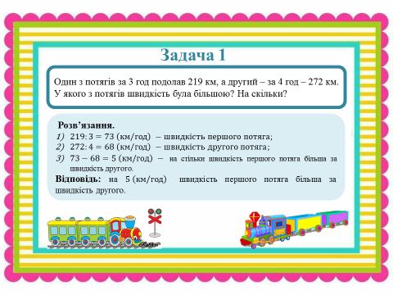

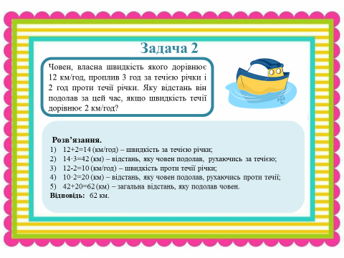

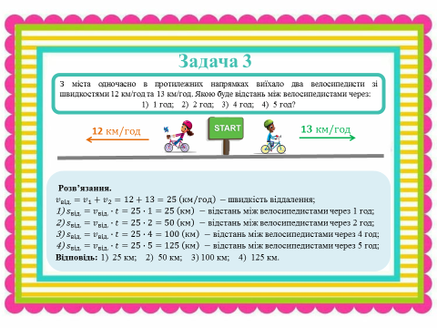

**Домашнє завдання**

**Прочитати §12, розв’язати задачі в зошиті:**

*Задача 1.* З двох аеродромів одночасно назустріч один одному вилетіли два літаки. Швидкість одного літка 630 км/год, а другого – 740 км/год. Зустрілись вони через 3 години. На якій відстані знаходяться аеродроми, з яких вилетіли літаки?

*Задача 2.* З одного селища одночасно в одному напрямку виїхали два автобуси та легковий автомобіль. Автобус рухався зі швидкістю 60 км/год, а швидкість легкового автомобіля складала 85 км/год. На скільки кілометрів легковий автомобіль обжене автобус через 5 годин шляху, якщо їх швидкість не зміниться?